《Excel数据管理与数据分析》
主讲： Microsoft资深授权培训师 张剑悦
公开课详情
开课时间 | 2011年09月17日 9:00 | 结束时间 | 2011年9月17日 16:30
开课地点 | 杭州市西溪路525号浙大科技园会议中心 | 课程对象 | 不限
参会费用 | 会员套票：2张 2500元/人 团队购票5人以上更优惠！  团队优惠请来电咨询：400-0808-155 购买学习卡享受更多优惠
【讲师简介】



专长领域：职业技能 | 人力资源
授课类型：内训 | 公开课
行业领域：银行业| 证券/信托投资| 汽车行业| 多媒体| 快速消费品(食品,饮料,化妆品)
>> 擅长解决的问题
数据表格所必备的、正确的技能和技巧
资历背景
- 时代光华教育发展公司特邀高级培训师；
- 《电脑爱好者》杂志社高级顾问；
- CAC网络化办公首席培训专家 、CAC职业培训与就业促进专家委员会专家；
- 人力资源和社会保障部中国就业培训技术指导 、中心认证首席专家讲师；

风格特色
● 激情，严谨，亲和、专业、通俗易懂。

教育背景：清华大学软件科学学士首都师范大学教育心理学学士

授课经验：多年来一直从事办公软件教学，课堂教学和企业内训，积累了近十年数百家企业培训的丰富经验，课堂教学和企业内训累计达10000小时以上，直接教授的学生达30000多人。在大学、北京西单图书大厦、北京王府井图书大厦等地举办大型讲座达200余场。直接服务过的企业客户200余家。

曾主持:新闻集团 天津天狮集团 中科MBA班 中科院光电研究院 中国电信集成电路 伊利实业集团 华夏银行信用卡中心华夏基金 联想集团控股有限公司 中意人寿保险 双鹤制药 中外运敦豪公司 北汽福田汽车 中信证券 汉高集团 艾默生过程控制 纳贝斯克（中国） 欧盟驻中国代表处 丰田汽车销售有限公司 北京电视台 北京广播电台 橡果国际 等
【课程收益】
● 本课程中引用的大量顶级咨询公司报告案例分析和实时案例演练，我们将教你如何在当今的计算机技术条件下，灵活应用这些技巧、使您的观点效果显著的直观工具。
● 使您一步步地建立一个引人注目的数据。揭示了数据表格所必备的、正确的技能和技巧。

【课程大纲】

管理数据

— 数据的输入技巧
快速输入复杂的序列号
快速输入重复数据
快速填充工作表的空白单元格
数据位置调整
快速复制数据
— 数据有效性设置
■ 范围限定
■ 日期限定、序列限定
— 日期管理
确定具体的日期
确定两个日期之间的天数
设置日期的各种显示格式（中文、英文的年、月、日和星期显示）
— 数据安全性设置和管理
■ 工作表只读、数据区权限设定
■ 在编辑栏隐藏公式和函数
— 制作专业效果的数据表
■ 数据表纹理背景
■ 框线的各种美化
■ 斜线表头的设置技巧

数据运算

— 设置公式来计算数据的结果
— 通过统计函数、数据库函数以及能进行分类汇总的函数计算所需数据
■ 对数值进行计数统计
■ 对文本进行计数统计和查找
■ 对空格进行计数统计
— 公式和函数地址引用（相对地址引用、绝对地址引用）
■ 排名函数
■ 与或函数（逻辑函数）
■ 条件及条件计数函数的使用
■ 文本函数和文本拆分合并
■ 日期函数计算
■ Vlookup查询函数应用
— 三维引用（跨表引用）

数据分析

— 通过排序法分析数据
— 通过自动筛选和高级筛选分析数据
— 条件格式数据分析
利用条件格式醒目显示数据
以不同的颜色显示不同区间的数据
— 对数据进行分类汇总
— 利用数据透视图表对数据进行分析
统计分析报表
创建数据透视表
设置数据透视表
自定义数据透视表
为数据透视表设置自定义计算项目
为数据透视表设置自定义计算字段
设置报表显示方式
按年、季度、月、星期进行分组
对数字进行分组
对地区或商品进行分组
设置字段的数据显示方式（进行各种统计比较分析）
纵向同比分析
纵向环比分析

图表分析

— 创建图表的一般规律和方法
— 图表的修改
- 利用柱形图、饼图（符合饼图）、折线图分析数据

【时代光华主营产品】

：是一种全新的企业学习超市模式。是针对长期参加时代光华机构主办的大型公开课的企业或个人推出的贵宾级优惠听课卡，可享受形式多样的多重优惠。根据参加课程人次的多少可分为个人系列、团队系列、集团系列三个系列。

系 列 | 卡 名 | 会员价 | 公开课次数 | 单价（元）/次 | 备 注
个人系列 | 个人精英卡 | 8800 | \ | \ | 使用期一年，限本人参加，除一堂课需3张票以外的课程均可参加
团队系列 | 团队D卡 | 13800 | 30次 | 460 | 节约67%，使用期一年
团队系列 | 团队C卡 | 19800 | 50次 | 396 | 节约72%，使用期一年
团队系列 | 团队B卡 | 32800 | 100次 | 328 | 节约77%，使用期一年
团队系列 | 团队A卡 | 51800 | 200次 | 259 | 节约82%，使用期一年
集团系列 | 集团黄金卡 | 68800 | 300次 | 229 | 节约84%，使用期一年
集团系列 | 集团白金卡 | 99800 | 500次 | 199 | 节约86%，使用期二年
集团系列 | 集团钻石卡 | 158000 | 888次 | 179 | 节约88%，使用期二年
：即企业e-learning网络学院，是互联网时代提供的一种全新的学习方式；企业“零投资、零时间、零风险、零维护”的方式立即拥有属于自己的个性化网上大学、属于自己的知识技能学习和行为绩效提升平台。
：根据企业培训的需求，为企业量身定做的企业课程，具有培训时间、培训地点方面的充分灵活性。根据企业的性质可分为企业内训和政府内训。
：为企业客户提供专业的，具有针对性的，注重实效性的策划咨询服务。专注于企业文化建设，品牌战略咨询、品牌整合策划，品牌营销策划以及专项活动策划等方面内容。
：梳理关键销售行为，确立标准化销售流程，利用经验值和积分两条线贯穿销售的成长和发展，全面系统有效管控销售的每一个重要环节，真正做到“过程管控、及时纠偏、系统推进、确保结果。”
：面对激烈市场竞争，企业管理瓶颈突现，企业家锐意革新、运筹帷幄之时，深感缺乏一批训练有素的中高层卓越经理人。因此，时代光华本着“知识改变命运，学习成就未来”的教育方针，以“持续推动中国企业管理系统升级”、“真诚创造成功”为时代光华人的服务准则，推出针对企业中高层管理人员的“时代光华卓越经理人高级研修班”。

温馨小贴士

亲爱的学员，为了您能更加方便的参加张剑悦老师的《Excel数据管理与数据分析》课程，请注意以下提示：

【公交路线】 浙大科技园：K83 83 k102 102 K306 306
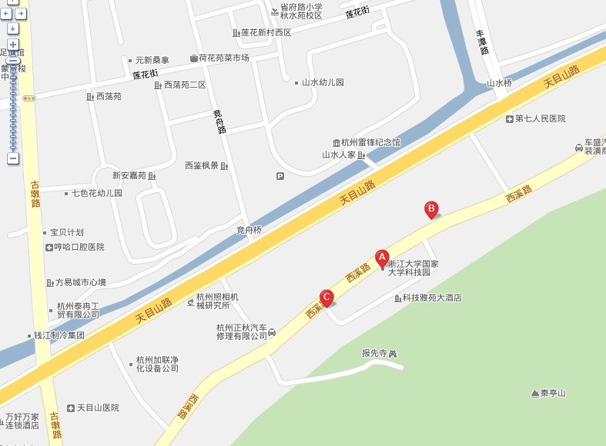
【停车信息】 停车免费，可供20-30个车位（停车时告之保安来听时代光华公开课）
【用餐信息】 浙大科技雅苑大酒店二楼餐厅(科技园内)
【指示地图】
浙大科技园
【生活小常识】做好防暑降温，防紫外线工作十分必要。

: 2011年9月24号 ：《以小博大的冠军营销》 ： 赵强
特别备注：1、请前来上课的学员自带好笔 2、课程准时开课，请学员不要迟到

……………………………………………………………………………………………………………………………………………..

报 名 回 执
负责人 |  | 职 务 |  | 手 机
企业名称 |  |  | 主营产品
参会人员1 |  | 职位 |  | 联系方式
参会人员2 |  | 职位 |  | 联系方式
参会人员3 |  | 职位 |  | 联系方式
学习顾问：王烨 电话：0571－89939503 1375735425 传真：0571-89938990

